Cwrs Uwch – Uned Arbennig:
Gwers i hyrwyddo a chyflwyno cynhyrchiad Theatr Genedlaethol Cymru
– Nyrsys
Nodiadau i’r Tiwtor
Nod y wers:
- Cyflwyno a thrafod drama Nyrsys a dramâu ‘gair am air’;
- Trafod sefyllfaoedd a phwysau gwaith;
- Trafod y Gwasanaeth Iechyd;
- Dysgu geirfa a phriod-ddulliau newydd
Rhwng 6 Tachwedd a 8 Rhagfyr 2018, bydd Theatr Genedlaethol Cymru yn teithio ledled Cymru yn llwyfannu drama Nyrsys. Dyma benllanw tymor “Gofal a Chymuned” y Theatr Genedlaethol sydd wedi ei drefnu i gyd-fynd â phen-blwydd y Gwasanaeth Iechyd yn 70 oed eleni. Mae’r ddrama hon gan Bethan Marlow wedi’i gosod mewn ward canser brysur mewn ysbyty yng Nghymru heddiw ac mae’r ddrama ‘gair am air’ sy’n golygu bod y geiriau oll yn ddyfyniadau o sgyrsiau gyda nyrsys ‘go iawn’. Mae’r cynhyrchiad newydd hwn yn rhoi llwyfan i brofiadau nyrsys – yr heriau maen nhw’n eu hwynebu yn eu gwaith o ddydd i ddydd, a’r direidi, y chwaergarwch, a’r teimlad o alwedigaeth sy’n eu cynnal. Bwriad y deunydd yma yw rhoi cyflwyniad i’r ddrama i ddysgwyr sy’n dilyn cyrsiau Uwch a’u hannog i fynd i’w gweld yn y theatr!
Mae cyfle yma i drafod profiadau ac argraffiadau yng nghyswllt y Gwasanaeth Iechyd yn ogystal â sefyllfaoedd gwaith a disgwyliadau a phwysau sydd ar bobl mewn swyddi amrywiol. Cofiwch y bydd angen bod yn sensitif wrth drafod profiadau personol o’r Gwasanaeth Iechyd gan y gall fod yn destun sy’n dwyn atgofion neu brofiadau poenus i’r meddwl.
Mae’n bosib cyflwyno’r elfennau yn y wers hon dros fwy nag un sesiwn.

- Cyflwyniad a siarad
Ewch dros yr eirfa cyn gofyn i’r dosbarth ddarllen trwy’r cyflwyniad – gallant wneud hynny mewn parau neu grwpiau bach a nodi unrhyw eirfa ychwanegol sy’n newydd neu’n peri penbleth. Wedi iddynt ddarllen y darn, trafodwch yr elfennau geirfa hynny ac yna cyflwynwch y cwestiwn ynglŷn â phrofiadau o weithio mewn tîm. Gorau oll os gallwch chi gyflwyno enghraifft o’ch profiad eich hunan o chwaergarwch/brawdgarwch mewn tîm, neu brofiad cwbl groes i hynny! Wedi i chi roi’r cyflwyniad, rhannwch y dosbarth yn grwpiau bach i holi ei gilydd. Gwrandewch am gyfraniadau arbennig o ddifyr i’r sgyrsiau ac wedi i’r grwpiau gael cyfle i drafod, dewch â’r dosbarth yn ôl at ei gilydd a gofynnwch am yr elfennau difyr oedd wedi codi.

- Ymarfer Geirfa
Cyflwynwch yr ymadrodd ‘dweud eich dweud’ (gan gyfeirio at amrywiadau tafodieithol priodol, megis ‘deud eich deud’/’gweud eich gweud’), yna gofynnwch i barau gwblhau’r ymarfer llenwi’r bylchau. Dyma’r atebion disgwyliedig:
- Cafodd Alun gyfle i ddweud ei ddweud yn y cyfarfod.
- Rwyt ti wedi cael dweud dy ddweud; nawr rhaid i ti roi cyfle i rywun arall siarad.
- Mae Olwen yn dweud ei dweud bob wythnos yn ei blog ar y we.
- Aeth y cyfarfod cyhoeddus ymlaen am oriau – roedd pawb yn y pentref eisiau dweud eu dweud am y cynlluniau.
- Aeth y Prif Weinidog i’r stiwdio i wneud cyfweliad ar gyfer rhaglen Newyddion.
- Does dim modd symud y bwrdd yna – mae wedi cael ei sgriwio i’r llawr!
- Bydd Opera Cenedlaethol Cymru yn llwyfannu eu cynhyrchiad nhw o La traviata, Verdi yn yr hydref.
- Mae’r ffilm Midnight Express wedi’i seilio ar stori wir myfyriwr o America gafodd ei garcharu yn Twrci am smyglo cyffuriau.
Trafodwch yr atebion a pham nad yw’r dewisiadau eraill yn dderbyniol. H.y. dych chi ddim yn ‘gwneud’ trafodaeth na ffilmio; trafod yr idiom ‘does dim modd gwneud rhywbeth’ ac y byddai angen ‘i’ gyda ‘cyfle’; ‘cynhyrchiad’ ydy’r term priodol am fersiwn o ddrama, opera, ffilm, rhaglen ac ati ac nad oes modd dweud ‘eu drama o...’; y gwahaniaeth rhwng ‘seilio’ a ‘selio’ ac mai ‘lleoli yn’ sy’n gywir.

- Erthygl Theatr Gair am Air
Cyflwynwch yr erthygl – gallwch ei darllen yn uchel i’r dosbarth eich hun a/neu ofyn i barau ei darllen yn uchel i’w gilydd. Pwysleisiwch mai’r nod yw deall yr hyn mae’r erthygl yn ei ddweud heb iddynt ddibynnu ar gyfieithu popeth i’r Saesneg, ond rhowch gyfle i bawb holi am unrhyw eirfa neu ymadroddion nad ydynt yn eu deall. Efallai y byddai system gwota yn help, h.y. caniatáu hyd at 2 neu 3 chwestiwn yr un i bawb yn y dosbarth (yn ddibynnol ar faint y dosbarth). Os oes gwir angen, gellir caniatáu cwestiynau ychwanegol ar ôl mynd o gwmpas pawb, er mwyn sicrhau bod pawb yn deall (neu roi help unigol rai sy’n wan).

- Siarad – theatr neu ffilm yn seiliedig ar fywyd go iawn
Cyflwynwch y cwestiwn sy’n trafod profiad o weld theatr gair am air neu ddrama neu ffilm sydd wedi’i seilio ar stori wir (sy’n fwy tebygol o fod o fewn profiad y rhan fwyaf). Unwaith eto, gorau oll os gallwch chi gyflwyno enghraifft cyn gosod y dysgwyr ar waith mewn grwpiau bach i drafod.

- Darn o sgript Nyrsys
Oherwydd mai iaith lafar bob dydd sydd yn y sgript, mae’n debyg y bydd y ffurfiau yn ddieithr i lawer o’r dysgwyr ac mae llawer iawn o eiriau Saesneg, wrth gwrs. Anelir yma at gyflwyno’r iaith lafar bob dydd yma i’r dysgwyr. Cyflwynwch y tabl sy’n cynnwys ffurfiau mwy safonol ar elfennau o’r sgript a gofynnwch i barau fynd trwy’r sgript a nodi’r ffurfiau llafar a ddefnyddir yn y tabl. Gogleddol yw pedair o’r cymeriadau, ac un yn ddeheuol. Mae’r atebion disgwyliedig wedi’u nodi yn y tabl isod. Byddai modd ymestyn y drafodaeth yma trwy feddwl am ffurfiau tafodieithol lleol o’r ymadroddion yn y tabl.

Safonol | Gogleddol | Deheuol
Roeddwn i’n gwybod ers pan oeddwn i’n fach... | O’n i’n gwbod es pan o’n i’n fach…
..mai dyna oeddwn i eisiau ei wneud. | ..na dyna o’n i ishio neud
wyt ti’n gwybod* | tibo | timo
A nawr, dw i’n coginio fel hobi. | A rwan dwi’n cwcio fatha hobi
Mae pethau’n cael eu trafod dros y bwrdd bwyd | ma’ ’na betha’ yn ca’l ’i sôn am dros bwr bwyd
Baswn i’n gallu dweud y stori hyfryd yma wrthot ti... |  | sen i’n gallu gweud y stori lyfli ’ma i ti…
..ond dyna’r gwir. |  | .. ond ’na’r gwir
tybed ydy hi wedi meddwl...? | tybad os ’di ’di meddwl…?
Dyma beth ddwedodd dy nain. | dyma be udodd nain
..gymryd llawer o amser i ffwrdd o’r gwaith | ..gymyd lot o amsar off gwaith
yn hŷn na’r rhain | yn hŷn na hein
roedd yna lawer yn hŷn na fi | o’dd ’ne lwyth yn hŷn na fi
Dw i ddim yn gwybod* | Dwi’m yn gwbod, dwmbo

- Gwylio, gwrando a siarad – clip fideo o ddarlleniad o’r ddrama
Gofynnwch i’r dysgwyr wrando am y ddau ymadrodd sydd wedi’u nodi pan fyddant yn edrych ar y fideo y tro cyntaf. Wedi iddynt weld y fideo, gofynnwch iddynt drafod ystyr yr ymadroddion hyn. Efallai y bydd angen i chi nodi mai ffurf lafar ar ‘dweud cyfrolau’ yw’r ymadrodd cyntaf ac esbonio mai ‘popeth’ ydy ‘bob dim’.
Gofynnwch wedyn iddynt edrych eto ar y fideo ac i barau fynd ati i lenwi’r bylchau yn llinellau’r gân. Dyma’r atebion:
- Helpu molchi
Helpu bwydo
- Dal i sgwrsio
Tra ti’n gweithio.
- Pyls, pwysa’ gwaed, pi-pi
- Dw i wastad ’di teimlo’n…
gartrefol mewn ysbyty.
- Ti’n ca’l rhyw hyder, ti’n…dwmbo.
Gallwch ail-ddangos y fideo eto os oes angen. Wedi i’r parau lenwi’r bylchau , dewch â’r dosbarth yn ôl at ei gilydd i drafod yr ymadroddion oedd â bylchau ynddynt.

- Siarad – pwysau gwaith
Cyflwynwch y cwestiwn sy’n trafod pwysau gwaith a disgwyliadau afrealistig. Unwaith eto, gorau oll os gallwch chi gyflwyno enghraifft cyn gosod y dysgwyr ar waith mewn grwpiau bach i drafod. Dewch â phawb yn ôl at ei gilydd i glywed am unrhyw enghraifft o hanes difyr a glywoch chi wrth i’r grwpiau drafod.

- Ffeithlun – Y Gwasanaeth Iechyd
Rhannwch y dosbarth yn barau neu grwpiau o dri a gofynnwch iddynt edrych ar y ffeithlun sydd wedi’i seilio ar ymatebion i gwestiynau am y Gwasanaeth Iechyd Gwladol a gofal cymdeithasol yn Arolwg Cenedlaethol Cymru a cheisio gosod y canrannau yn y bylchau iawn. Dyma’r ffeithlun cyflawn gyda’r atebion yn eu lle (mae’r ddwy fersiwn ar gael mewn ffeil Powerpoint hefyd):
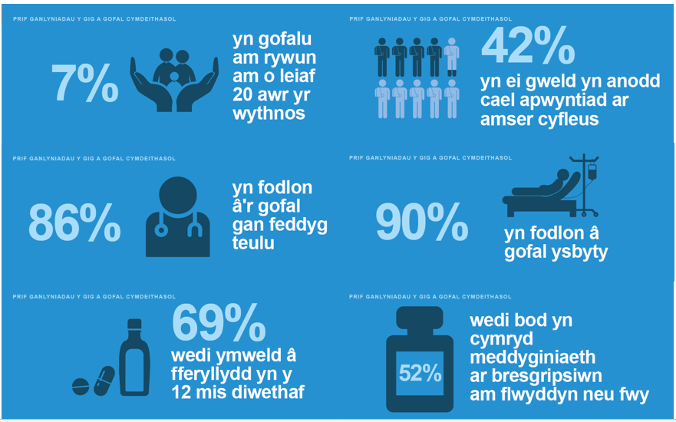
- Siarad – ymateb i lun a thrafod y Gwasanaeth Iechyd
Tynnwch sylw at y llun o ambiwlansys yn ciwio y tu allan i ysbyty a chyflwynwch y cwestiwn sy’n gofyn a yw’r llun yn “dweud cyfrolau” am y gwasanaeth iechyd. Cyflwynwch y cwestiynau eraill sydd wedi’u nodi hefyd ac awgrymwch y gellir ystyried y ffigyrau o’r ffeithlun hefyd wrth drafod y testun hwn. Gofynnwch i’r dysgwyr drafod eu hymateb i’r llun a’r cwestiynau eraill mewn grwpiau cyn dod â’r dosbarth at ei gilydd i drafod eu hymateb.

- Taith Nyrsys
Sicrhewch fod pawb yn ymwybodol o ddyddiadau’r perfformiadau yn eich ardal chi a’r sesiynau i ddysgwyr ac os oes modd, trefnwch i’r dosbarth fynd i weld y ddrama.

